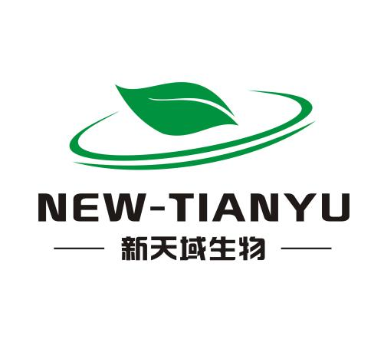

Shaanxi xintianyu Biotechnology Co., Ltd
陕西新天域生物科技有限公司
Tel: 029-32562222 Fax: 029-32565555 www.sxxintianyu.com
Factory: Poxi Industrial Zone, Sanyuan County,Xianyang, China

检验报告单

CERTIFICATE OF ANALYSIS
产品名称  Produce name | 芒果粉 | 批号  Batch No. | XTY230725
生产日期  Mfg Date | 2023.07.25 | 重量  Weight | 1200公斤
失效日期  Exp Date | 2023.07.24 | 包装规格  Parking | 25kg/桶

检 验 结 果

RESULTS OF INSPECTION
项目  Inspection items |  | 指标  Standards |  | 结果  Single result
感官指标 | 色泽 | 淡黄色精细粉末 |  | 合格
 | 组织形态 | 呈疏松、均匀一致的粉状 |  | 无结块
 | 滋味、气味 | 具有该产品固有的滋味和气味，无酸败味及其他异味 |  | 合格
 | 杂质 | 无肉眼可见杂质 |  | 无杂质
 | 细度 | 100%过80目筛网 |  | 合格
水分 |  | ≤8% |  | 5.75%
灰分 |  | ≤5% |  | 2.36%
规格 |  | 6:1 |  | 确认
其他指标 | 项目 | 单位 | 指标 | 结果
 | 重金属 | ppm | ≤10 | 合格
 | 细菌总数 | cfu/g | ≤1000 | 合格
 | 霉菌及酵母菌 | cfu/g | 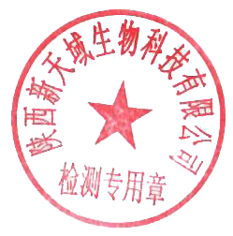  ≤100 | 合格
 | 大肠杆菌 | cfu/g | 不得检出 | 未检出
 | 沙门氏菌 | cfu/g | 不得检出 | 未检出
存 储 | 贮存于阴凉干燥温度在15℃-25℃的地方，不要冻结。 远离强光和高温。
分析员Analyst: 杨光 质检主任QC manager: 李建军 经理QA manager: 孙军

